БӨЛІМІ: Адамзаттық құндылықтар мен әлем мәдениеті. Фонетика  ТАҚЫРЫБЫ: Асыл сол – ақыл-білім бойда барлық |  |  |  |  | Мектеп: С.Сейфуллин атындағы  №74 ЖББМ
Күні: |  |  |  |  | Мұғалімнің есімі: Шуйкебаева Э.Б.
СЫНЫП: 8 «А» |  |  |  |  | Қатысқандар саны: |  | Қатыспағандар саны:
Сабақ негізделген оқу мақсаты (мақсаттары) |  |  | 8.1.4.1 мәтінде көтерілген мәселені (тұрмыстық, әлеуметтік) талдай отырып, негізгі ойды анықтау;  8.4.2.1 Сөйлеу ағымындағы интонацияның құрамдас бөліктері: әуен, әуез, тембр, қарқын, кідірісті сөйлеу мәнеріне сай қолданады.
Сабақ мақсаты |  |  | - Шәкәрімнің өсиет сөздерінен көтерілген мәселені оқи отырып, жағымды, жағымсыз қасиеттер туралы ой тұжырымын жасату, автордың көзқарасын, көтерілген мәселенің маңыздылығын анықтау;  - Мәтіннен интонацияның құрамдас бөлімдерін тауып, қолдану;
Ойлау деңгейі |  |  | Түсіну, талдау, қолдану
Бағалау критерийлері: |  |  | • Мәтінде көтерілген мәселені талдайды;  • Мәтіннің негізгі ойын анықтайды ;  • интонацияның құрамдас бөліктері: қарқынды қолданады.
Тілдік мақсаттар |  |  | Эмоционалдық лексика не эмоционалдық мәні бар сөздер – сөйлеушінің бір затқа немесе эмоциясын, көзқарасын білдіретін сөздер.  Мақсұт – арман, мүдде, мақсат
Пәнаралық байланыс |  |  | Қазақ әдебиеті
Алдыңғы оқу |  |  | Интонация дегеніміздің не екенін біледі.
Жоспар
Жоспарланған уақыт | Жоспарланған жаттығулар (төменде жоспарланған жаттығулармен қатар, ескертпелерді жазыңыз) |  |  |  |  |  |  | Ресурстар
Басталуы  3 мин | 1.Сәлемдесу, түгендеу.  2.«Жүректен-жүрекке» әдісі арқылы психологиялық ахуал қалыптастыру.    3. Топтың ережесін құру.  Мұғалім сабақтың тақырыбын, оқу мақсаттарын, бағалау критерийлерін таныстырады  4.Сабақтың мақсатымен таныстыру.  5.«Сөзді тап» әдісі арқылы өтілген материалды қайталау.  Сандықша күн, жұлдыз, айдың суреттерін алғыза отырып топқа бөлу. |  |  |  |  |  |  | Интербелсенді тақта  Сандықша  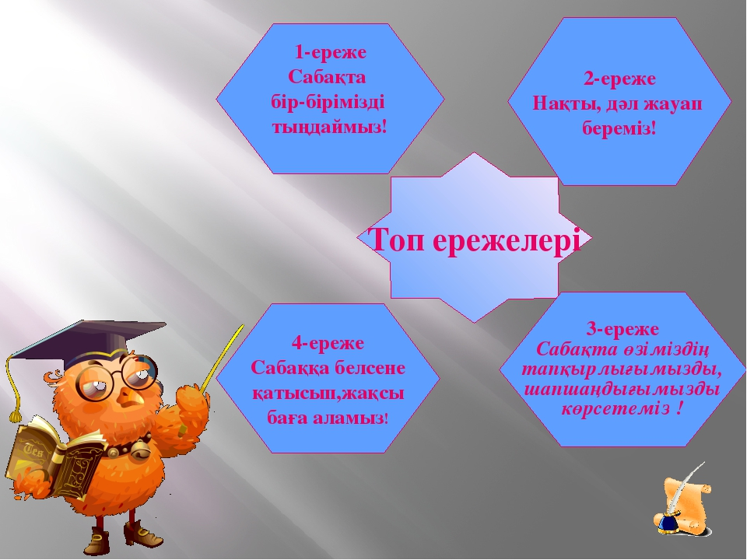
Ортасы  6 мин  7 мин  6 мин  5 мин  5 мин | Қызығушылықты ояту.  ЖЖ. 1-тапсырма. Мәтінді түсініп оқып, жағымды және жағымсыз қасиеттер туралы негізгі ойды анықтауға өзіндік ой тұжырымын жасату. Ол үшін балаларға «Т кестесін» толтырту. Таратылған қима қағаздағы кестені толтыру арқылы балалар өзін-өзі бағалайды.  Мәтінді тыңдау арқылы жұмыс жүргізеді.  ТЖ. 2-тапсырма. Абайдың «Көзінен басқа ойы жоқ» өлеңін тыңдап, автор көзқарасын, эмоционалдық мәні бар сөздерді анықтайды. Балалардың тыңдалым дағдысын сұрақ қою арқылы дамыту.  - Осы эмоционалдық мәні бар сөздерді күнделікті өмірде жиі қолданасыңдар ма?  - Неліктен біз бұл сөздерді қолданамыз?  - Автордың не айтқысы келеді?  - Өлеңде көтерілген мәселе қазір де маңызы бар ма?  Дескриптор - Мәтінді тыңдай отырып, автордың көзқарасын анықтады; - Эмоционалдық мәні бар сөздерді тапты; - Сұраққа жауап берді;  ЖЖ.  3-тапсырма. Тыңдау барысында Абай өлеңінің есте қалған 4 жолын жазып алып, өте жылдам қарқынмен, орташа және баяу қарқынмен түрлендіріп оқып көріңдер. Тыңдаушыға әсерін анықтаңдар. Әр топтан бір-бір баладан әр түрлі қарқынмен оқып шығады.  Дескриптор - Тыңдалым барысында Абайдың 4 жол өлеңін есте сақтап, жазып алды; - Әсерін анықтады;  Саралау: Балалар Шәкәрім Құдайбердіұлының өсиетінде кездесетін тірек сөздердің мағынасын түсіндіріп (ынсап, рақым, ар, ұят, сабыр, сақтық, ой, талап, намыс), өмірмен байланыстырып мәтін құрастыру.  Қалыптастырушы бағалау:  «Төрт сөйлем» әдісі арқылы сабақ соңында оқушылар өздерінің түсінік және жұмыс жасау деңгейлерін бағалау  Пікір Мәтін бойынша туындаған ой (1 сөйлем)  Дәлел Өзі келтірген ойды дәлелдеу  Мысал Өзі келтірген ойды негіздеуге  өмірден,тәжірибеден дерек. Алған ақпарат  немесе пікірге сілтеме жасау.  Қорытынды Қорытынды шешімге бір сөйлем келтіру. |  |  |  |  |  |  | Қима қағаздар  Интербелсенді тақта  Аудио таспа  Аудио таспа
Аяқталуы  5 мин  Үйге тапсырма  3 мин | Сабақты бекіту.  «Бөлмедегі заттар». Балалар сыныптағы жансыз заттың атын жазады. Қағаздар жиналып, әр оқушы бір қағаздан суырып алады да, сол заттың атынан бүгінгі сабақ, оған қатысы туралы айтады және сабақта не түсінгендігі туралы талдап айтып береді.  7-тапсырма. Тыңдалым бөлімін негізге ала отырып, «Адамзаттың асыл қасиеттері» тақырыбына мақала жазып келу. Сөз саны 100-120. Жазған деректеріңнің авторларына сілтеме жасаңдар. (40-бетте). |  |  |  |  |  |  | 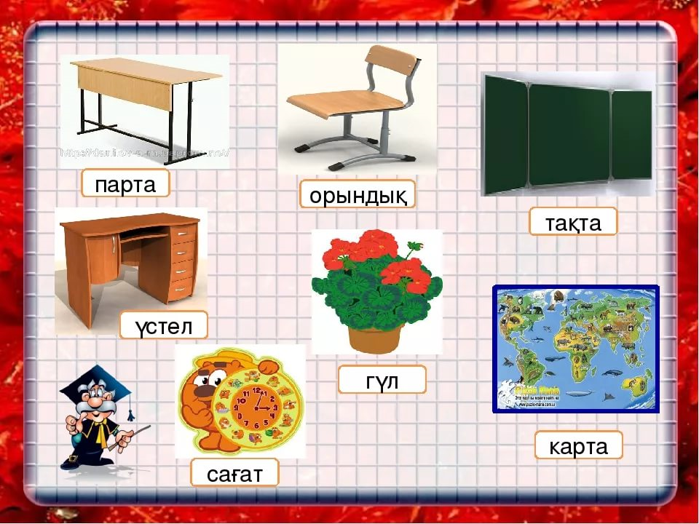
Қосымша ақпарат
Саралау – Сіз қосымша көмек көрсетуді қалай жоспарлайсыз? Сіз қабілеті жоғары оқушыларға тапсырманы күрделендіруді қалай жоспарлайсыз? |  |  |  | Бағалау - Оқушылардың үйренгенін тексеруді қалай жоспарлайсыз? |  | Пәнаралық байланыс  Қауіпсіздік және еңбекті қорғау ережелері  АКТ-мен байланыс  Құндылықтардағы байланыс
Рефлексия  Сабақ / оқу мақсаттары шынайы ма?  Бүгін оқушылар не білді?  Сыныптағы ахуал қандай болды?  Мен жоспарлаған саралау шаралары тиімді болды ма?  Мен берілген уақыт ішінде үлгердім бе? Мен өз жоспарыма қандай түзетулер енгіздім және неліктен? |  | Төмендегі бос ұяшыққа сабақ туралы өз пікіріңізді жазыңыз. Сол ұяшықтағы Сіздің сабағыңыздың тақырыбына сәйкес келетін сұрақтарға жауап беріңіз.
Қорытынды бағамдау

Қандай екі нәрсе табысты болды (оқытуды да, оқуды да ескеріңіз)?

1:

2:

Қандай екі нәрсе сабақты жақсарта алды (оқытуды да, оқуды да ескеріңіз)?

1:

2:

Сабақ барысында мен сынып немесе жекелеген оқушылар туралы менің келесі сабағымды жетілдіруге көмектесетін не білдім?

«БЕКІТЕМІН»:  С.Сейфуллин атындағы  №74 ЖББМ директоры  Алтынова М.Ш. _____________  «₋₋₋₋₋₋₋₋₋»--------------------------------------2019ж | «КЕЛІСЕМІН»:  Оқу ісінің меңгерушісі  Садыкова Ж.М. ___________  «₋₋₋₋₋₋₋₋₋»--------------------------------------2019ж | Қазақ тілі мен әдебиеті пәнінің ӘБ қаралды:  ӘБ жетекшісі:  Закариянова С.З. __________  «₋₋₋₋₋₋₋₋₋»--------------------------------------2019ж

Тізбектелген сабақтар топтамасына модульдерді ықпалтастырып қолдану
Орта мерзімді жоспарлау
Мұғалім: Шуйкебаева Эльнур Бахытжановна
Сынып: 8-cынып
Пән: Қазақ тілі
Бөлім/Бөлімше: ІІ бөлім: 8.1.4.1, 8.4.2.1, 8.1.2.1, 8.3.1.1, 8.3.2.1
Адамзаттық құндылықтар мен әлем мәдениеті. Фонетика.
Мақсаты: Адамзаттық құндылықтар мен әлем мәдениетінен мәліметтер беріп, оқушылардың ана тілінде сауатты сөйлеу, жазу, тыңдағанын түсіну, сөйлесу дағдыларын жетілдіру, әртүрлі мәтіндер, ақпарат көздерімен мұғалім басшылығымен және өз бетімен жұмыс жасауға дағдыландыру, туындаған өмірлік жағдаяттар бойынша ана тілінде дұрыс және айқын, орынды өзіндік көзқарасын білдіру, шешім қабылдай білу мен қорытынды шығару дағдыларын қалыптастыру. Осы тақырып аясында оқушылар тіл мен сөйлеу әрекеттері түрлері туралы білімін кеңейтеді, танымдық ақпарат алады, өзге пәндер бойынша меңгерген білімін қазақ тілінде сауатты қолдана алады. Коммуникативтік дағдыларын қалыптастыру арнайы жүйеленіп көрсетілген оқу мақсаттары арқылы жүзеге асады.

Алдыңғы білім: Алдыңғы тақырып аясында оқушылар тіл мен сөйлеу әрекеттері түрлері туралы білімін кеңейген, танымдық ақпаратпен таныс, өзге пәндер бойынша меңгерген білімін қазақ тілінде сауатты қолданып, коммуникативтік дағдыларын қалыптасқан арнайы жүйеленіп көрсетілген оқу мақсаттары арқылы жүзеге асыра алады.

Тілдік дағдылар: тыңдалым, жазылым, айтылым, оқылым

Зерттеу сұрағы: Әңгіме-дебат 8-сынып оқушыларының тыңдалым дағдысын қалыптастыруда қалай пайдалануға болады?

№ | Тақырып | Оқу мақсаттары | Бағалау критерийлері/  Күтілетін нәтиже | Оқудағы кедергілер | Модульдер | Оқушы жетістігін бағалау тәсілдері/түрлері | Қалыптастыратын дағды | Қолданы  латын ресурстар
1 | Асыл сол – ақыл-білім бойда барлық | 8.1.4.1 мәтінде көтерілген мәселені (тұрмыстық, әлеуметтік) талдай отырып, негізгі ойды анықтау;  8.4.2.1 Сөйлеу ағымындағы интонацияның құрамдас бөліктері: әуен, әуез, тембр, қарқын, кідірісті сөйлеу мәнеріне сай қолданады. | • Мәтінде көтерілген мәселені талдайды;  • Мәтіннің негізгі ойын анықтайды;  • интонацияның құрамдас бөліктері: қарқынды қолданады. | Сабақ үдерісіндегі оқушылардың тыңдалым дағдысын қалыптастыру | ЖЕСО (ынтымақтастық ахуал қалыптастыру, ұйымдастыру)  СТО (Рефлексия, Кері байланыс)  Диалогтік оқыту (Әңгіме -дебат)  Көшбасшылық (Сабақ бойы) | «Төрт сөйлем» әдісі  «Иә – Жоқ» әдісі  «Т» кестесі | Тілдік дағдылар, сыни тұрғыдан ойлау дағдысы, қарым-қатынас диалог арқылы, бір-біріне жазбаша кері байланыс беру | Сандықша  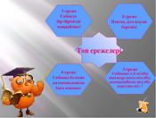  Интербелсені тақта, аудио таспалар, қима қағаздар  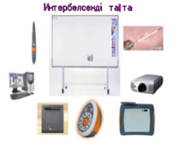  
2 | Қазақтың киіз үй мәдениеті | 8.1.2.1  Әлеуметтік-қоғамдық, мәдени-тарихи тақырыптарға байланысты диалог, (интервью, пікірталас үзінді) автор көзқарасы мен экспрессивті-эмоционалды сөздердің рөлін талдайды. | -Мәтінді тыңдай отырып, тақырыбын, стилін анықтайды;  - тақырып бойынша нтервью жүргізеді;  -Автордың көзқарасы мен экспрессивті-эмоционалды сөздерді талдайды | Сабақ үдерісіндегі оқушылардың тыңдалым дағдысын қалыптастыру, | АКТ(Quizziz)  ОүБ мен ОБ («Қара жәшік»)  ЖЕСО  (деңгейлік тапсырмалар, )  Көшбасшылық (Сабақ бойы) | «От шашу» әдісі арқылы бағалау (топта, жұпта, ұжымда ауызша кері байланыс беру) | Раппорт арқылы,  Тақырып бойынша келтірген дәлелдемелері арқылы топта, жұпта жасаған сұхбаттарда сұрақ құрауда | Дидактикалық материалдар, интербелсенді тақта, флипчарт
3 | Күй құдіреті | 8.3.1.1 Тақырып бойынша материал жинақтап, тезистік жоспар құрады. | - Мәтіндерді бөлікке бөледі;  - Күй туралы қосымша ақпарат жинайды;  - Тақырып бойынша тезистік жоспар құрады | Сабақ үдерісіндегі оқушылардың тыңдалым дағдысын қалыптастыру | СТО (ЖАДА)  АКТ (Quizziz)  Дарынды және талантты балаларды оқыту  ОүБ мен ОБ («Оқушы үні»)  Көшбасшылық (Сабақ бойы) | (Бағалау түрі шапалақ ұру)  Рефлексия  Кері байланыс  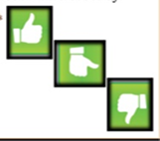 | Шығармашылық жұмыстары арқылы, сұрақ-жауап әдісі, жоспар құру, оңай және қиын сұрақтар кестесі арқылы | Интербелсенді тақта, Қима қағаздар,  Аудио таспалар мен бейне таспалар
4 | Ұлы Жібек жолы – әлемдік өркениет | 8.3.2.1 Жанрлық және стильдік ерекшеліктеріне сай тілдік құралдарды орынды қолданып, мақала құрастырып жазады. | -Мәтінді оқи отырып, оның стильдік және жанрлық ерекшеліктерін анықтайды;  -мәтінді тыңдай отырып тақырыпқа сай мақала жазады; | Сабақ үдерісіндегі оқушылардың тыңдалым дағдысын қалыптастыру | СТО (Блум таксономиясы)  ОүБ мен ОБ («Оқушы үні»)  Көшбасшылық (Сабақ бойы) | Топтық бағалау,  Өзін-өзі бағалау  БББ кестесі арқылы кері байланыс беру | Сыныппен қорытындылауды үйренеді, топтық талқылау дағдысы қалыптасады | АКТ  Флипчарт  Түрлі-түсті қағаздар  Интербелсенді тақта

